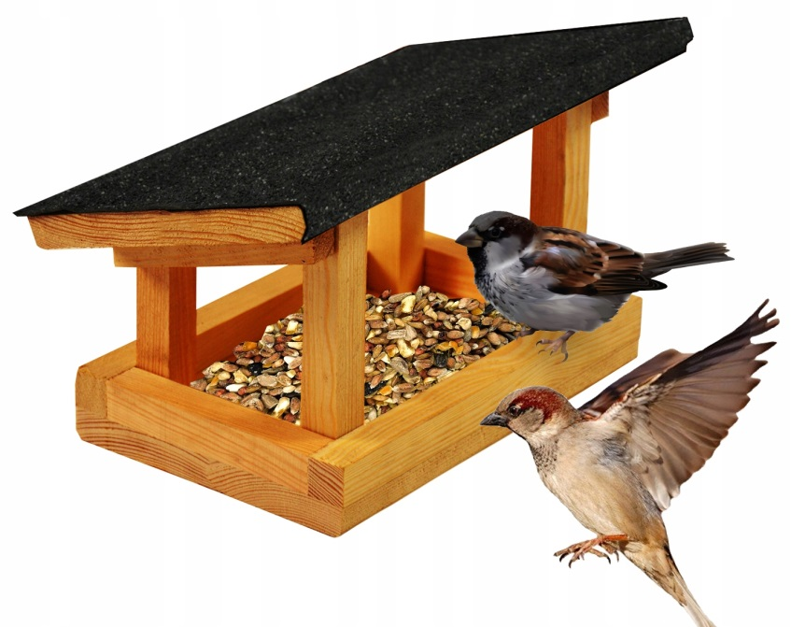
Воспитатели и дети группы «Капельки»

Выражают благодарность
Никифорову
Николаю Александровичу
за изготовление кормушки для птиц

СПАСИБО ЗА СОТРУДНИЧЕСТВО!!!
декабрь 2020г

